Title:**测试用例-拆单用例**

**Created by: lya**

**Date:2019-05-13**

|  |  |  |
| --- | --- | --- |
| **Modified By** | **Date** | **Comments** |
|  |  |  |
|  |  |  |

# Story

**AS A** 测试人员

**I WANT** 拆单用例

**SO THAT** 实现运单的拆单功能

## IntroDduction

# Business rules

**背景说明**

针对运单进行合理的拆单，可以缓解运单压力，提高运单处理效率

1. **输入拆单数界面**
2. **界面详见mockup**

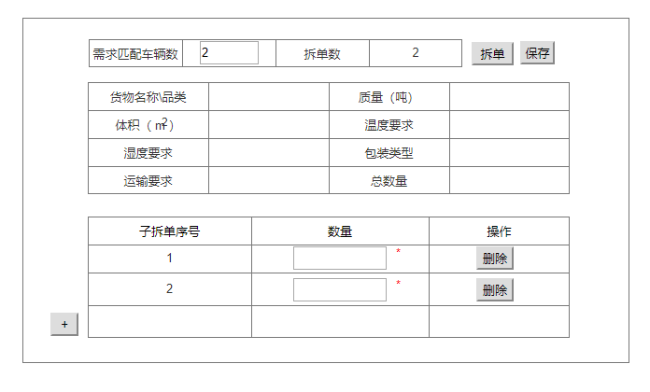

**图1拆单界面效果图**

1. **拆单页（图1）**
   1. 进入界面时，默认情况下，填写内容为空。

* 需求匹配车辆数：文本框形式,必填字段，正整数，最大为3000，与子拆单数相关联
* 详细信息：货物名称\品类、质量、体积、温度要求、湿度要求、包装类型、运输要求，总数量是从前面页面获取，为不可修改项
* 数量：文本框形式，必填项，整数，默认为0，最大值为总数量；
* 填写时自动计算子拆单中数量之和是否大于总数量；
* 若子拆单数<=需求匹配车辆数时
* 若数量和>总数量且子拆单数<=需求匹配车辆数：当前子拆单之下的数量文本框为不可输入状态，保存按钮处于隐藏状态，并提示用户选择删除子拆单或调整所填数量
* 若数量和<总数量且子拆单数=需求匹配车辆数，则保存按钮处于隐藏状态并提示用户选择添加子拆单或调整已填数量
* 若数量和=总数量且子拆单数等于需求匹配车辆数时 ，显示保存按钮并提示用户可以执行保存操作了

1. **生成子拆单**

* 点击拆单按钮：子拆单列表处生成与需求匹配车辆数相等的子拆单
* 点击“+”按钮：生成一条子拆单，点击后需求匹配车辆数和拆单数+1

1. **删除子拆单**：每一条子拆单之后有删除按钮，点击删除按钮，删除一条子拆单，需求匹配车辆数和子拆单数-1
2. **保存拆单信息：**点击保存按钮，弹出是否保存对话框，点击确认提示“保存成功”，并跳至前一页
3. **日志功能**：用于记录用户的操作记录，将用户的操作记录存储于数据库，在前台日志界面做展示，后续会有将历史修改的日志信息提供用户在前台查看。

# Acceptance Criteria